# **沂源县农业农村局2024年政府信息公开工作年度报告**

沂源县农业农村局根据《中华人民共和国政府信息公开条例》以及国家、省、市政府信息公开工作有关文件要求，编制了沂源县农业农村局2024年政府信息公开工作年度报告，现将2024年度信息公开工作报告如下：

本年度报告中所列数据的统计期限自2024年1月1日起，至2024年12月31日止。如对报告内容有疑问，请与沂源县农业农村局联系（地址：沂源县胜利路3号；邮编：256100；电话：0533-3242073；邮箱：yyxnyjbgs@zb.shandong.cn）。

****一、总体情况****

2024年，沂源县农业农村局严格按照县委、县政府对于政务公开工作的部署要求，结合我局工作实际，坚持以习近平新时代中国特色社会主义思想为指导，认真贯彻落实《中华人民共和国政府信息公开条例》，动态调整政务公开领导小组成员，严格规范政务公开相关工作机制和公开发布程序，开展政务公开业务培训，实现政务公开与法制政府建设的双向发展。

(一)主动公开

县农业农村局政务公开工作围绕公众关切和农业农村工作实际，深入拓展公开渠道，丰富公开形式，及时回应社会关切，以政务公开赋能乡村振兴，持续提升政府信息公开工作力度和实效。，坚持以公开为常态、不公开为例外的工作准则，加大主动公开力度。2024年在沂源县政府网站主动公开政府信息104条，其中机构职能类2条、政策法规类9条、政府会议类6条、建议提案类22条、“双随机、一公开”类9条、管理和服务类16条、乡村振兴类23条、财务信息类4条，其他类13条。

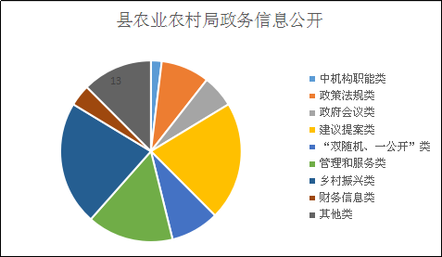

（二）依申请公开

2024年，共收到政府信息公开申请3条，比去年增加3条。本年度本单位无因政府信息公开原因被申请行政复议，无因政府信息公开原因被提起的行政诉讼。本年度政府信息公开未收取任何费用。

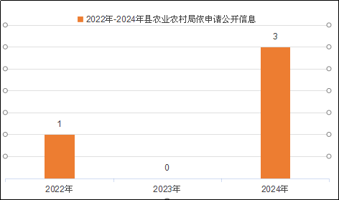

（三）政府信息管理

局机关各科室将农业农村领域工作和与群众利益密切相关的信息、政策及制度进行依法公开，并定期对政府信息公开情况进行统计，确保政府信息公开的及时、安全、有效。继续加强组织领导，成立了分管负责同志担任政府信息公开领导小组组长，配备信息公开工作人员2名，专职信息公开工作人员1名。专人负责信息公开网站的维护和信息发布，确保及时、依法、依规做好政府信息公开。

（四）政府信息公开平台建设

通过沂源县政府网站农业农村局局政府信息公开站点公开政府信息，主动更新工作动态。

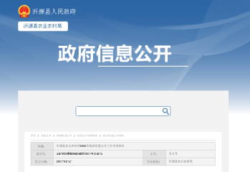

（五）监督保障

县农业农村局主要负责人、分管领导高度重视政务公开工作，分别作出了重要批示。坚持主要领导负总责、分管领导直接抓、局办公室牵头抓、业务处室具体负责的组织体系。召开了2024年政务公开优化提升工作部署与培训会、2024年农业农村系统政务公开培训会，进一步提高政务公开工作水平。2024年，县农业农村局将政务公开工作继续纳入目标考核管理。县农业农村局政务公开领导小组办公室定期开展政务公开自查，对照考核细则逐项梳理、查缺补漏，重点围绕信息发布、依申请公开、咨询留言解答、政府信息公开载体运行情况等内容进行检查，确保政府网站信息更新及时，内容准确，保障政府信息公开载体运行顺畅；主动接受上级检查考核，及时整改存在问题。

****二、主动公开政府信息情况****

|  |  |  |  |
| --- | --- | --- | --- |
| 第二十条第（一）项 | | | |
| 信息内容 | 本年制发件数 | 本年废止件数 | 现行有效件数 |
| 规章 | 0 | 0 | 0 |
| 规范性文件 | 0 | 0 | 0 |
| 第二十条第（五）项 | | | |
| 信息内容 | 本年处理决定数量 | | |
| 行政许可 | 40123 | | |
| 第二十条第（六）项 | | | |
| 信息内容 | 本年处理决定数量 | | |
| 行政处罚 | 23 | | |
| 行政强制 | 0 | | |
| 第二十条第（八）项 | | | |
| 信息内容 | 本年收费金额（单位：万元） | | |
| 行政事业性收费 | 0 | | |

****三、收到和处理政府信息公开申请情况****

|  |  |  |  |  |  |  |  |  |  |  |
| --- | --- | --- | --- | --- | --- | --- | --- | --- | --- | --- |
| （本列数据的勾稽关系为：第一项加第二项之和，等于第三项加第四项之和） | | | 申请人情况 | | | | | | |  |
| 自然人 | 法人或其他组织 | | | | | 总计 |  |
| 商业企业 | 科研机构 | 社会公益组织 | 法律服务机构 | 其他 |  |
| 一、本年新收政府信息公开申请数量 | | | 3 | 0 | 0 | 0 | 0 | 0 | 3 |  |
| 二、上年结转政府信息公开申请数量 | | | 0 | 0 | 0 | 0 | 0 | 0 | 0 |  |
| 三、本年度办理结果 | （一）予以公开 | | 2 | 0 | 0 | 0 | 0 | 0 | 2 |  |
| （二）部分公开（区分处理的，只计这一情形，不计其他情形） | | 0 | 0 | 0 | 0 | 0 | 0 | 0 |  |
| （三）不予公开 | 1.属于国家秘密 | 0 | 0 | 0 | 0 | 0 | 0 | 0 |  |
| 2.其他法律行政法规禁止公开 | 0 | 0 | 0 | 0 | 0 | 0 | 0 |  |
| 3.危及“三安全一稳定” | 0 | 0 | 0 | 0 | 0 | 0 | 0 |  |
| 4.保护第三方合法权益 | 0 | 0 | 0 | 0 | 0 | 0 | 0 |  |
| 5.属于三类内部事务信息 | 0 | 0 | 0 | 0 | 0 | 0 | 0 |  |
| 6.属于四类过程性信息 | 0 | 0 | 0 | 0 | 0 | 0 | 0 |  |
| 7.属于行政执法案卷 | 0 | 0 | 0 | 0 | 0 | 0 | 0 |  |
| 8.属于行政查询事项 | 0 | 0 | 0 | 0 | 0 | 0 | 0 |  |
| （四）无法提供 | 1.本机关不掌握相关政府信息 | 1 | 0 | 0 | 0 | 0 | 0 | 1 |  |
| 2.没有现成信息需要另行制作 | 0 | 0 | 0 | 0 | 0 | 0 | 0 |  |
| 3.补正后申请内容仍不明确 | 0 | 0 | 0 | 0 | 0 | 0 | 0 |  |
| （五）不予处理 | 1.信访举报投诉类申请 | 0 | 0 | 0 | 0 | 0 | 0 | 0 |  |
| 2.重复申请 | 0 | 0 | 0 | 0 | 0 | 0 | 0 |  |
| 3.要求提供公开出版物 | 0 | 0 | 0 | 0 | 0 | 0 | 0 |  |
| 4.无正当理由大量反复申请 | 0 | 0 | 0 | 0 | 0 | 0 | 0 |  |
| 5.要求行政机关确认或重新出具已获取信息 | 0 | 0 | 0 | 0 | 0 | 0 | 0 |  |
| （六）其他处理 | 1.申请人无正当理由逾期不补正、行政机关不再处理其政府信息公开申请 | 0 | 0 | 0 | 0 | 0 | 0 | 0 |  |
| 2、申请人逾期未按收费通知要求缴纳费用、行政机关不再处理其政府信息公开申请 | 0 | 0 | 0 | 0 | 0 | 0 | 0 |  |
| 3、其他 | 0 | 0 | 0 | 0 | 0 | 0 | 0 |  |
| （七）总计 | | 3 | 0 | 0 | 0 | 0 | 0 | 3 |  |
| 四、结转下年度继续办理 | | | 0 | 0 | 0 | 0 | 0 | 0 | 0 |  |

****四、政府信息公开行政复议、行政诉讼情况****

|  |  |  |  |  |  |  |  |  |  |  |  |  |  |  |
| --- | --- | --- | --- | --- | --- | --- | --- | --- | --- | --- | --- | --- | --- | --- |
| 行政复议 | | | | | 行政诉讼 | | | | | | | | | |
| 结果维持 | 结果纠正 | 其他结果 | 尚未审结 | 总计 | 未经复议直接起诉 | | | | | 复议后起诉 | | | | |
| 结果维持 | 结果纠正 | 其他结果 | 尚未审结 | 总计 | 结果维持 | 结果纠正 | 其他结果 | 尚未审结 | 总计 |
| 0 | 0 | 0 | 0 | 0 | 0 | 0 | 0 | 0 | 0 | 0 | 0 | 0 | 0 | 0 |

****五、存在的主要问题及改进情况****

2024年，县农业农村局政务信息公开工作虽然取得了一定的成效，但仍存在一些问题和不足，主要表现在：一是主动公开的政府信息与公众的需求还存在一定差距，公开听取公众意见方面需进一步加强。二是政府信息公开工作长效机制不够健全。信息公开工作在培训、宣传、运维、监管等方面还需进一步完善。

针对工作实际情况，及时完善县农业农村局官网，优化政府信息公开栏目，增设特色栏目，丰富专栏内容，拓展新媒体发布渠道，加强与公众的互动交流。健全长效机制，健全政府信息公开的内容审查、更新维护、监督评议和信息公开年报等工作制度，确保政府信息公开工作制度化、规范化。

****六、其他需要报告的事项****

（一）收取信息处理费的情况

本年度没有收取政府信息公开处理费情况，无其他需要报告的事项。

（二）落实上级年度政府公开工作要点情况

制定了本部门政府信息公开基本目录，以及政务公开常态化任务清单，完成了行政规范性文件、政府部门会议、机构职能维护、财政预决算、行政执法事前事后公示、“双随机、一公开”以及本年度的建议提案办理等公开事项的更新发布。

（三）人大及政协提案办理结果公开情况

 2024年，沂源县农业农村局共承办人大建议8件，政协提案14件，均已答复完毕。

（四）本行政机关年度政务公开工作创新情况

对近年来上线文件按照规范格式认真审查、进一步提升政府公开文件平台建设质量。对政策《山东省农产品质量安全条例》从政策制定和惠民的角度进行了解读。

（五）本机关政府信息公开工作年度报告数据统计说明

     报告中所列数据的统计时限自2024年1月1日至2024年12月31日。